[西南医科大学附属医院某研究团队所发文章被质疑文章内及不同文章间发生图片重叠](https://mp.weixin.qq.com/s?__biz=Mzg4OTgzNzAyOA==&mid=2247566139&idx=3&sn=51e845f4451fa627c0a974c091bab8fc&chksm=ce5f198277d88cff4752c766f4c466fe3e119002cc164f86860bdd96c9bb485a0ed0485ceb3f&scene=126&sessionid=1742402763)

诚信君[iPubpeers](javascript:void(0);)2025-03-15 09:16:51河南



2020年2月21日，西南医科大学附属医院Yuan Ping 研究团队，在***Cell death & disease***上发表的题为**“Laminar flow inhibits the Hippo/YAP pathway via autophagy and SIRT1-mediated deacetylation against atherosclerosis”**的研究论文，**被质疑文章内及不同文章间发生图片重叠。**

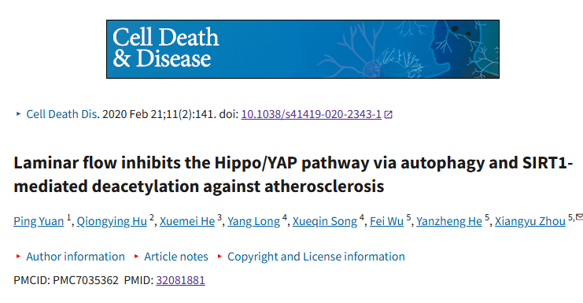

该文章于2025年3月在Pubpeer上被读者质疑：**文章出现图片重叠。**

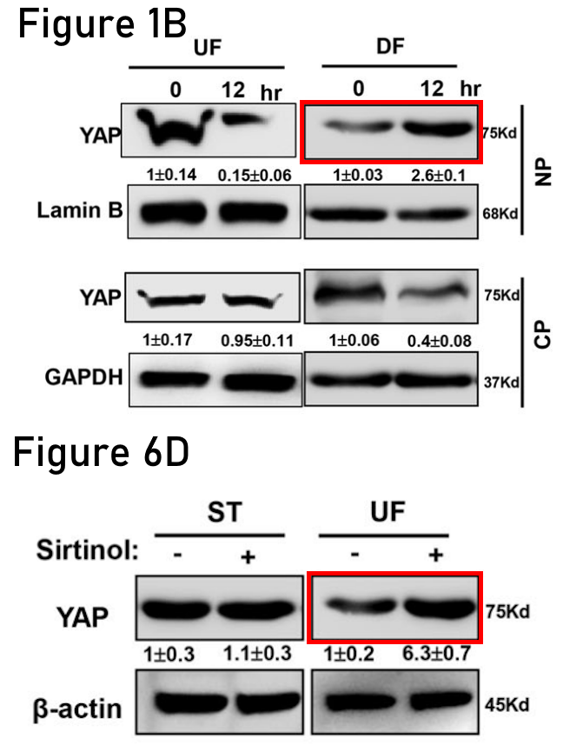

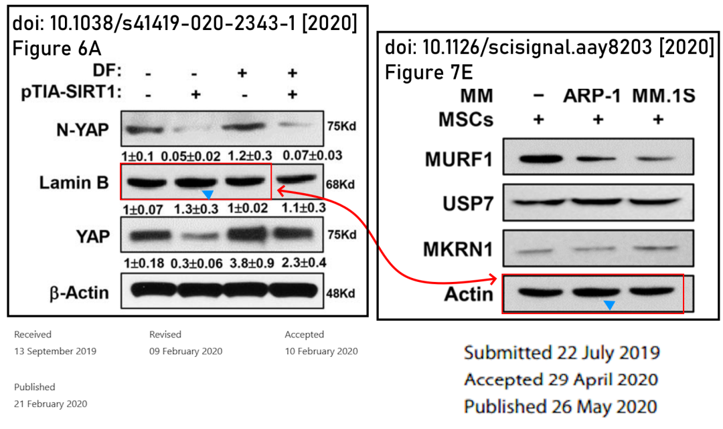

**相关消息**

https://pubpeer.com/publications/24316B517373791DECF9B910C83DF3#2

图片



**iPubpeers，专注于图片重复报道。**

**投稿事宜：ilovehainan@foxmail.com**

**觉得本文好看，请点这里！**